Menú
- Enfoque estructurado
- Enfoque orientado a objetos
- Abstracción
- Encapsulación
- Modularidad
- Principio de ocultación
- Polimorfismo
- Herencia
- Visibilidad
- Instanciación
- Clase abstracta
- Diagrama de clases
- Clases
- Relaciones
- Relación de Asociación
- Relación de Herencia
- Relación de composición
- Relación de agregación
- Cardinalidad

El enfoque estructurado trata de tomar un problema de partida y luego someter a un proceso de división de problemas más pequeños hasta que los problemas se podían resolver usando una función. Estaba centrado en los procedimientos, se codificaban mediante funciones que actuaban sobre estructuras de datos, por eso se llama programación estructurada.

El enfoque orientado a objetos se centra en simular elementos de la realidad asociada al problema de la forma más cercana posible. La abstracción permite representar estos elementos llamados objetos formados por atributos, un conjunto de operaciones. Estas aplicaciones están formadas por un conjunto de objetos, los similares se abstraen en clases donde se dice que un objeto es una instancia de una clase.

La abstracción permite en capturar características y comportamientos de un conjunto de objetos.
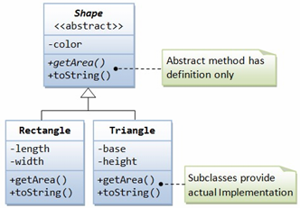

La encapsulación significa reunir todos los elementos pueden considerarse pertenecientes a una misma entidad, al mismo nivel de abstracción permitiendo aumentar la cohesión de los componentes del sistema.
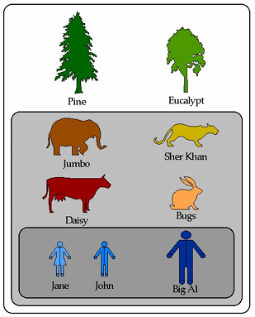

El modularidad es la propiedad de subdividir una aplicación en partes más pequeñas llamadas módulos. Cada una debe ser tan independientes como sea posible de la aplicación en sí y de las restantes partes. Un objeto se puede considerar los módulos más básicos del sistema.
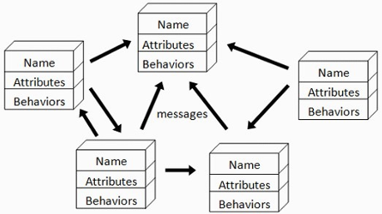

El principio de ocultación aísla las propiedades de un objeto contra su modificación por quien no tenga derecho de acceder a ellas.

El polimorfismo consiste en reunir bajo el mismo nombre comportamientos diferentes. La selección de uno u otro depende del objeto que lo ejecute.
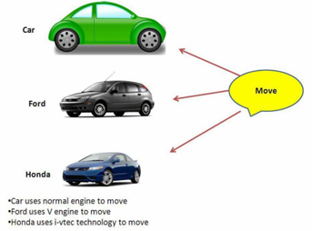

La herencia es la relación que se establece entre objetos en los que unos utilizan las propiedades y comportamientos de otros formando una jerarquía. Los objetos heredan las propiedades y el comportamiento de todas las clases a las que pertenecen.
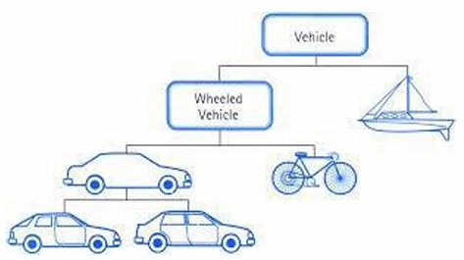

Una clase se describe por su nombre, atributos que son conjunto de características asociadas a una clase, comportamientos que son operaciones que manipulan el estado.

Otro aspecto clase es la visibilidad donde el principio de ocultación es una propiedad que consisten en aislar el estado de manera que solo se pueda cambiar mediante setters. Los distintos niveles de ocultación son publico donde cualquiera tiene acceso, privado donde solo se puede acceder desde la propia clase y protegido donde pueden acceder tanto la propia clase como sus clases derivadas.

La instanciación es cada vez que un objeto se construye a partir de una clase lo que se conoce como instancia de esa clase. Un objeto se define por su estado que es la definición de sus atributos a un valor concreto, su comportamiento definido por métodos y su tiempo de vida a lo largo del programa, comienza desde su creación hasta que se destruye.
Un caso particular es la clase abstracta ya que por sus características no puede ser instanciada ya que son para definir métodos genéricos.

UML (Unified Modeling Language o Lenguaje Unificado de Modelado) es un conjunto unificado de estándares para las diferentes necesidades y usos que un diseñador pudiera tener a la hora de plantear una representación gráfica de un programa.
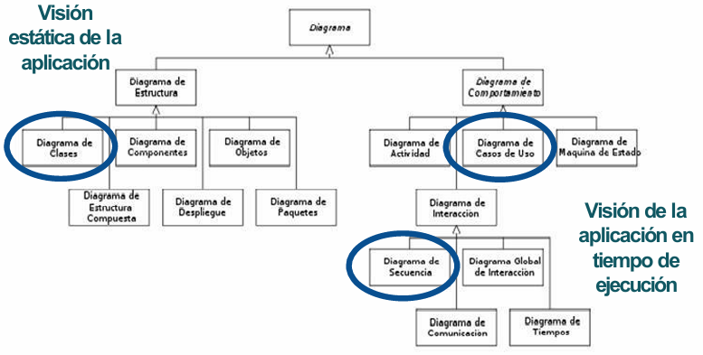
Diagramas de clases es el más importante porque representa los elementos estáticos del sistema, sus atributos y comportamientos y como se relacionan entre ellos.
Dentro del diagrama de clases se pueden encontrar clases que son cada bloque dentro del diagrama que dispone de atributos y métodos. Este bloque se divide en 3 segmentos horizontales, donde el primero está el nombre de la clase, el segundo segmento va los atributos y el tercer segmento, van los métodos de clase. Importante tomar en cuenta que, si alguna clase no tiene atributos o métodos, se deberá seguir dibujando el segmento incluso vacío.
El carácter que va antes del atributo, indica la visibilidad, donde + es público, - es privado, # es protegido. Después del método o atributo, tendremos el tipo de datos de devolución separado con “;”. Dentro de los métodos en paréntesis, se añaden los atributos y su tipo si se incluyen parámetros.
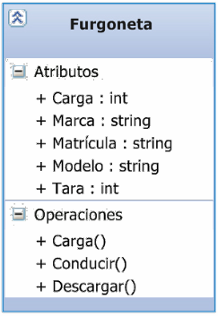
Las relaciones representan las relaciones entre los elementos del sistema, pueden ser de asociación, agregación y herencia.
La asociación es la más básica de las relaciones, se representa mediante una flecha simple que también puede tener una cardinalidad.
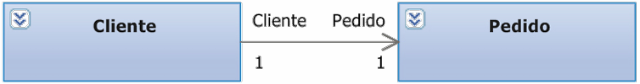
La herencia es un modo de representar las clases y subclases, o sea, clases más específicas de una general. Se representan mediante una flecha con una punta triangular vacía.
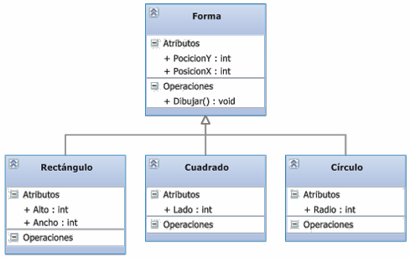
La relación de composición define los componentes de los que se compone otra clase. La clase que contiene la composición no tiene sentido de existencia si la agregada desaparece.
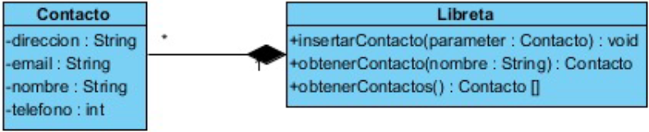
La relación de agregación, a diferencia de la composición que define su sentido de existencia si se relaciona con otro, este es opcional. Solo implica que la clase cuenta accede a la clase libreta.
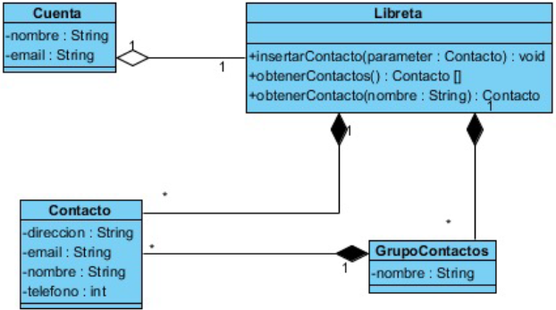
Estas relaciones se presentan como un cuadro donde se puede escribir comentarios para entender algún concepto que se quiera representar.
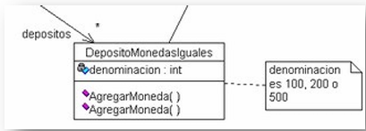
Las relaciones se representan con flechas y, además, poseen una cardinalidad. Esta cardinalidad es un número que representa al número de elementos de cada clase en cada relación.
